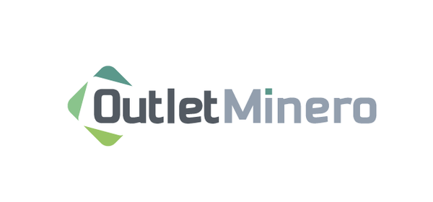

Outlet Minero en su labor incesante para generar una conciencia positiva en la sociedad ha desarrollado el proyecto “Yo amo la minería” en el cual buscamos impartir pláticas a los alumnos de diversas instituciones educativas de nivel básico de la región, con el objetivo de orientar a los niños sobre los beneficios de la gran Industria Minera en México y apoyar en el posicionamiento social a favor de la minería.

**Proyecto: “Yo amo la minería”**

**Objetivo:**

Fomentar la conciencia positiva a la minería en los alumnos de instituciones de educación básica.

**Alcance:**

Alumnos de educación primaria.

**Desarrollo:**

Mediante convenios con instituciones educativas de nivel básico en las regiones donde se realice el proyecto, se realiza una presentación a sus alumnos con duración de 60 minutos bajo las siguientes directrices:

1. Se realizara durante todos los meses del año 2013 un día a la semana.

2. Se realizarán en aulas del plantel educativo del Estado de Zacatecas, así mismo comunidades cercanas.

3. La presentación es impartida por personal de Outletminero el cual está capacitado para impartir la información educativa, así mismo se proyecta un integrante de la empresa como minero el cual porta su uniforme completo con el fin de generar un mayor impacto visual.

4. Los temas que se abordaran son:

* La Minería en nuestra vida diaria.
* Los beneficios de la minería.
* Como se extraen los minerales y transforman en artículos de uso diario.
* Minería responsable (sustentable, amigable con el medio ambiente).
* Orgullo de ser minero.

5. Herramientas de apoyo.

* La presentación es de manera práctica e interactiva, los apoyos visuales son imágenes que se llevan impresas en vinil para exponerlas de manera profesional.

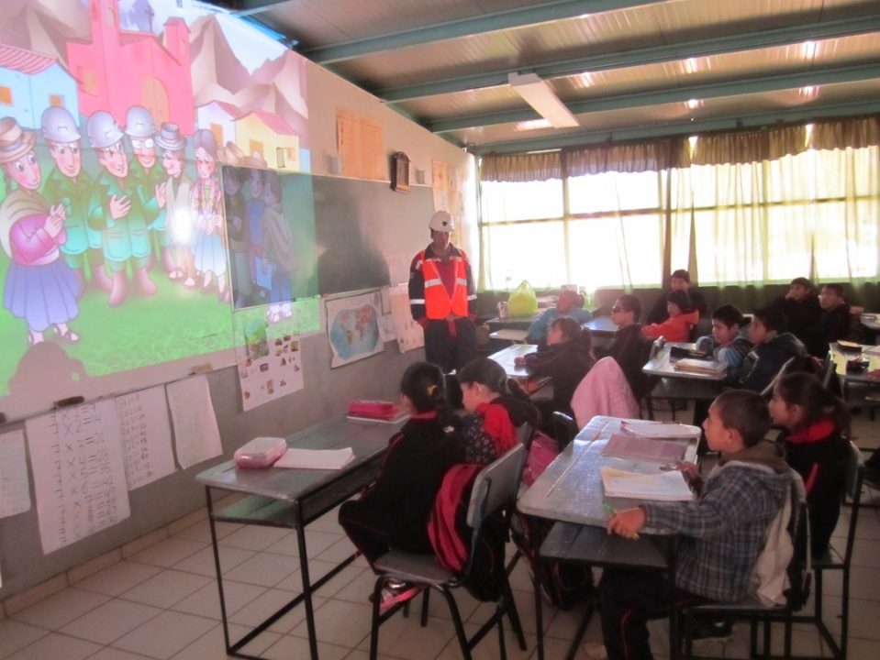

* Durante la presentación se obsequian pequeñas rocas de mineral a cada uno de los niños que participen con el fin de mantener la atención de la plática.

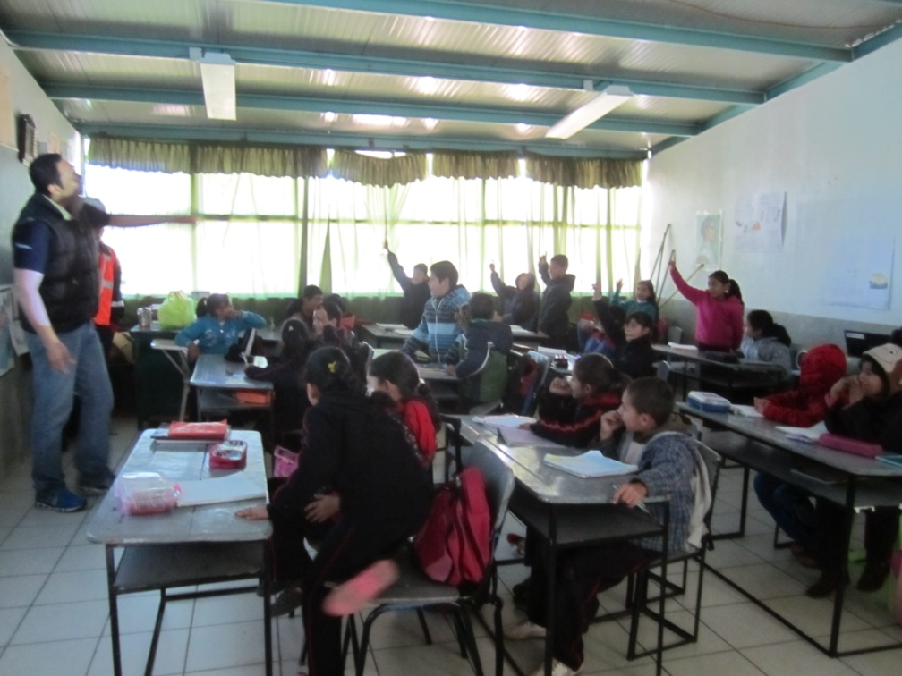

* Se entrega una calcomanía a cada niño participante con el logo “Yo amo la minería” invitando a los niños a compartir el orgullo de la profesión colocando estos obsequios en un lugar visible en su casa o en su auto.
* Al finalizar se pide a los niños que realicen un dibujo el cual nos proyecte a nosotros como cual fue el resultado de aprendizaje.

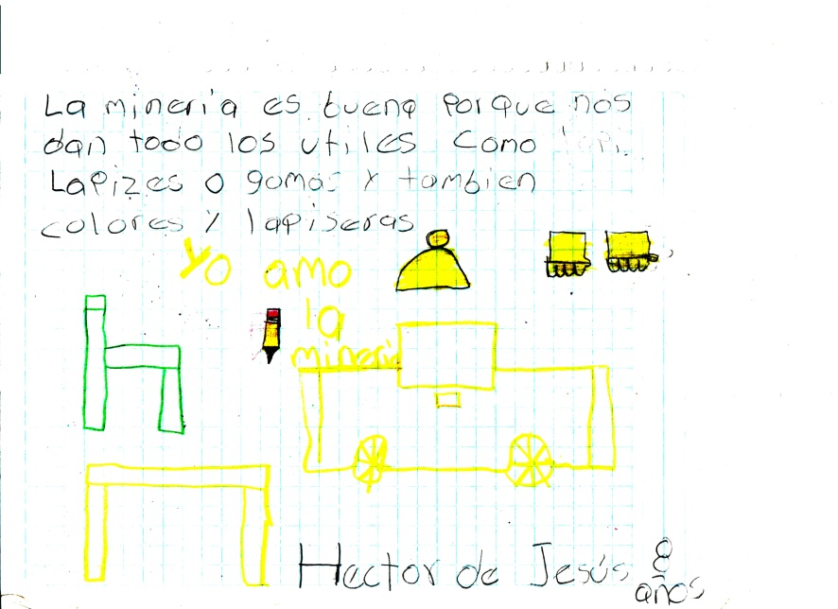

6. Seguimiento.

* El personal de Outlet Minero realiza seguimiento escrito y toma evidencia fotográfica de cada una de las ponencias, que son publicadas a través de nuestros medios se difunde en la sociedad y gremio minero.

Cuenta de Facebook <https://www.facebook.com/yo.amo.mineria>

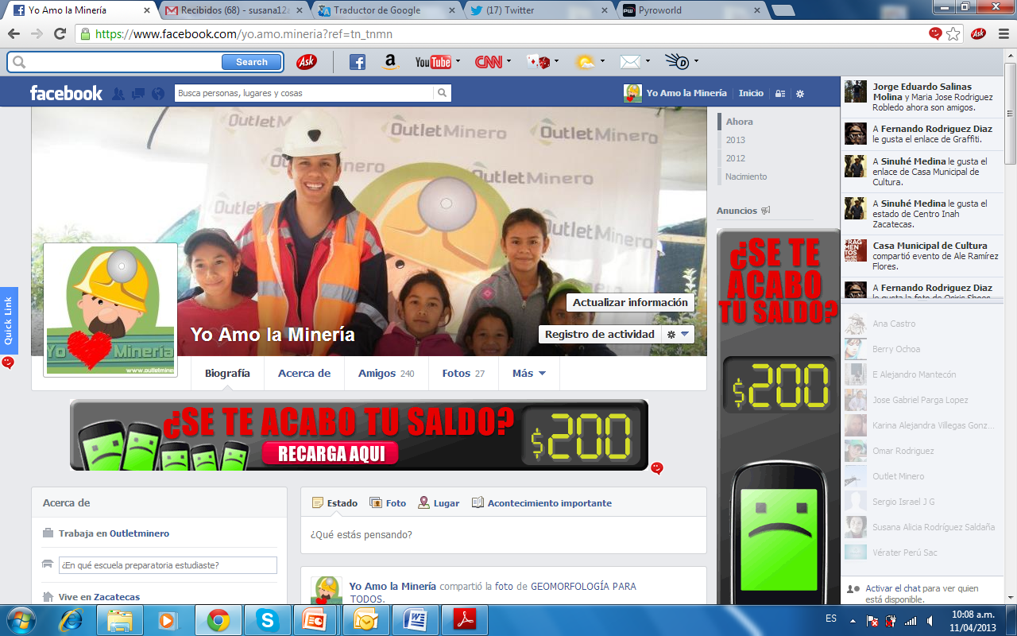

Cuenta de Twitter <https://twitter.com/Outletminero>

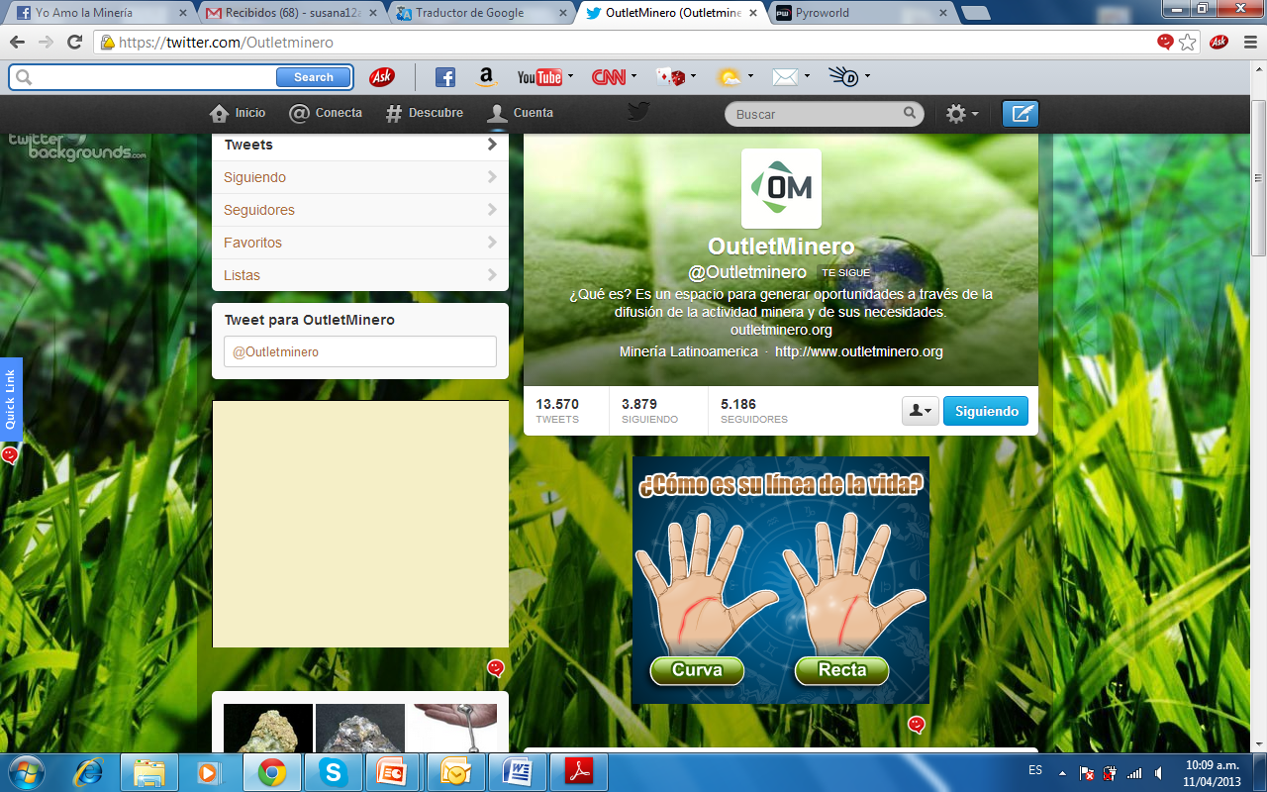

Pagina Principal <http://www.outletminero.org/>

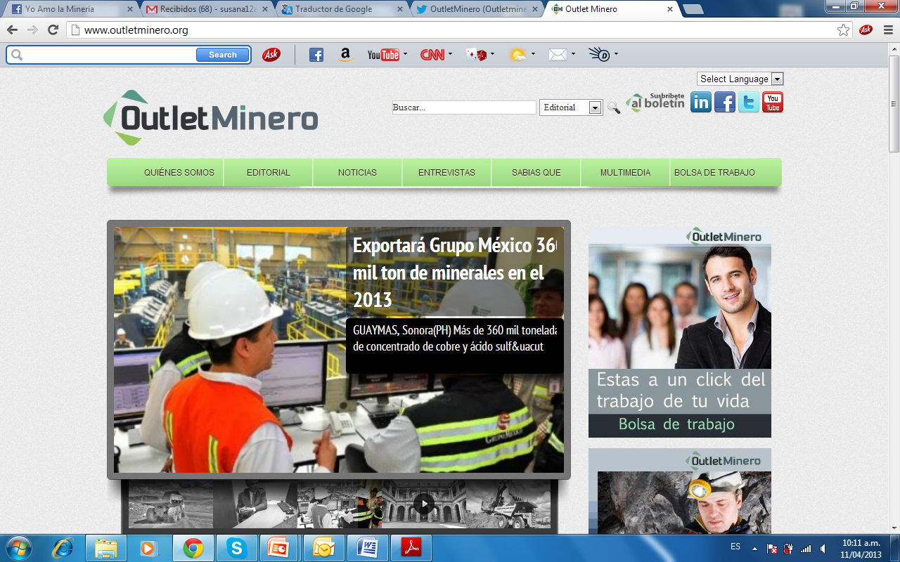

Beneficios:

* Apoyar a mejorar la conciencia social positiva acerca de la minería.
* Informar los beneficios sociales de la minería.
* Estrechar los lazos de comunicación con la sociedad.
* Mejorar el posicionamiento social de las Empresas Mineras.